MANAGEMENT DE LA QUALITE ET DE L’ENVIRONNEMENT

FICHE D’INFORMATION TECHNIQUE

Genouillères de protection

PR093301000

DESCRIPTIF : genouillère en cuir resistant haute température, doublée en mouse flexible et tissu ignifugé. Mantien par 2 sangles velcro ajustables pour s’adapter à la plupart des morphologies.
Taille Unique

MARQUAGE | Le marquage CE apposé sur ces articles signifie le respect des exigences essentielles du Règlement Européen relatif aux Equipements de Protection Individuelle 425/2016 sur la base de la norme ISO 13688

INSTRUCTIONS D’UTILISATION :

Protège exclusivement contre les risques mécaniques et thermiques ; l’épaisseur de la mousse confère une protection contre les chocs, contre les coups légers.
Cet équipement vous apporte un grand confort et réduise la fatigue de vos genoux, de vos jambes. Idéales pour le travaux en milieu chaud, ainsi que pour les travaux de construction

Cet équipement résistant bien à la traction ne doit pas être utilisé lorsqu’il y a risque de happement par des machines en mouvement.

Equipement de protection individuelle de catégorie I
Cet équipement ne contient pas de substances à une teneur connue pour avoir un effect sur la santé.

INSPECTIONS ET UTILISATION :

AVERTISSEMENTS. Avant utilisation, inspectez visuellement l’équipement pour vous assurer qu'il est en parfait état et qu’il ne présente aucun défaut altérant la protection (trou, usure importante, couture défaillante …). Si l’équipement n’est pas intact (dommages visibles, fissures ou usure importante) doit être remplacé.

INSTRUCTIONS DE STOCKAGE ET D'ENTRETIEN : Conserver dans le conditionnement d'origine, température et humidité ordinaires, locaux couverts et aérés.
Nettoyer en surface avec un chiffon humide. Sécher à température ambiante.

Régénération sous la responsabilité de l'utilisateur. Nous ne garantissons pas les niveaux de performance des produits régénérés

Pensez à trier, valoriser et recycler des EPI en fin de vie.

ESPUNA INTERNATIONAL SAS - 44, bd Ferdinand Buisson - Route de Luc
11205 LEZIGNAN-CORBIERES Tel. : (33) 4 68 27 05 72 -
www.espuna.fr

Annexe informatif

Les matières constitutives de cet article ont été testées selon la norme EN 11611 :2015 vêtement de protection soudeur.

Résultats obtenus selon 11611 :2015
EN 11611  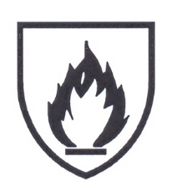  Classe 2 | EN 1149-2 (1197) Détermonation de la résistance électrique verticale : ≤ 1 x10⁵ ø  ISO 9150 (1988) petites projections de métal liquide : 40 gouttes (classe 2)  EN 6942 (2002) Chaleur radiante : RHTI 24 31.6 seg  ISO15025 (2016) Méthode d’essai pour la propagation de flamme limitée : procédure A – allumage par la surface . Application de la flamme surface extérieur :  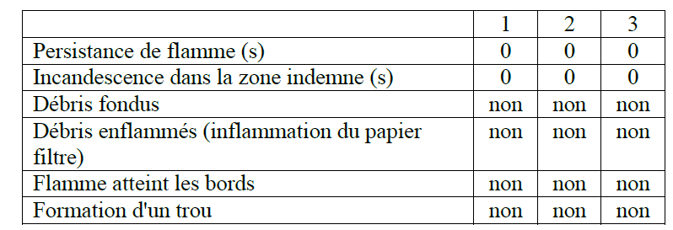

Les niveaux de performance sont obtenus à partir d'essais effectués dans des conditions d'environnement précisément définies par les normes. De ce fait, toute utilisation dans des conditions nouvelles relève de la responsabilité de l'utilisateur.

